"Адалдық сағаты" өткізілді...
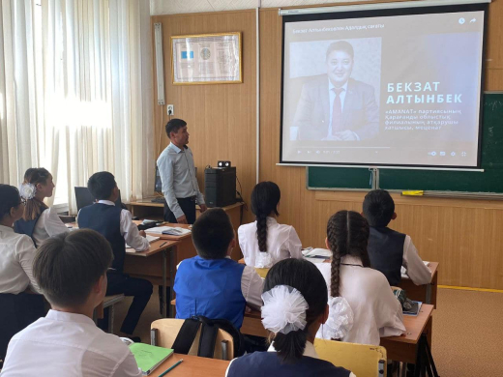

"Сыбайлас жемқорлыққа қарсы іс-қимыл туралы" Заңға сәйкес сыбайлас жемқорлыққа қарсы мәдениетті қалыптастыру мақсатында қыркүйектің екісі күні мектебімізде "Адалдық сағаты" өткізілді. Білім алушылар￼ "AMANAT" партиясының Қарағанды облыстық филиалының атқарушы хатшысы Б. Алтынбековтың ақпаратын тыңдады.

Проведен «Час добропорядочности»...

В соответствии с Законом «О противодействии коррупции» в целях формирования антикоррупционной культуры второго сентября в нашей школе был проведен «Час добропорядочности». Учащиеся прослушали информацию от ответственного секретаря Карагандинского областного отделения партии «АМАНАТ» Б. Алтынбекова.

